Nguyễn Trung Thành – 20176874

Bài 5:

Chương trình:

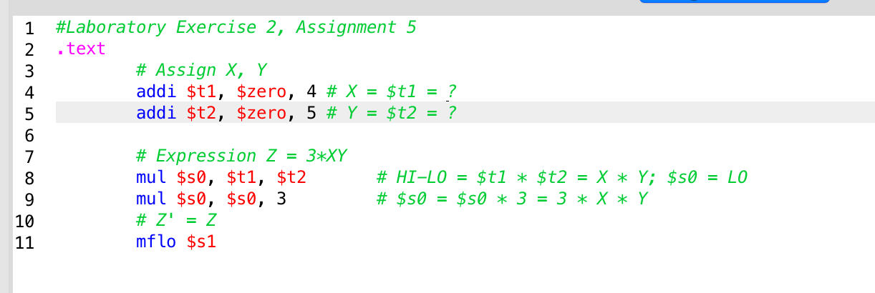

Kết quả chạy:

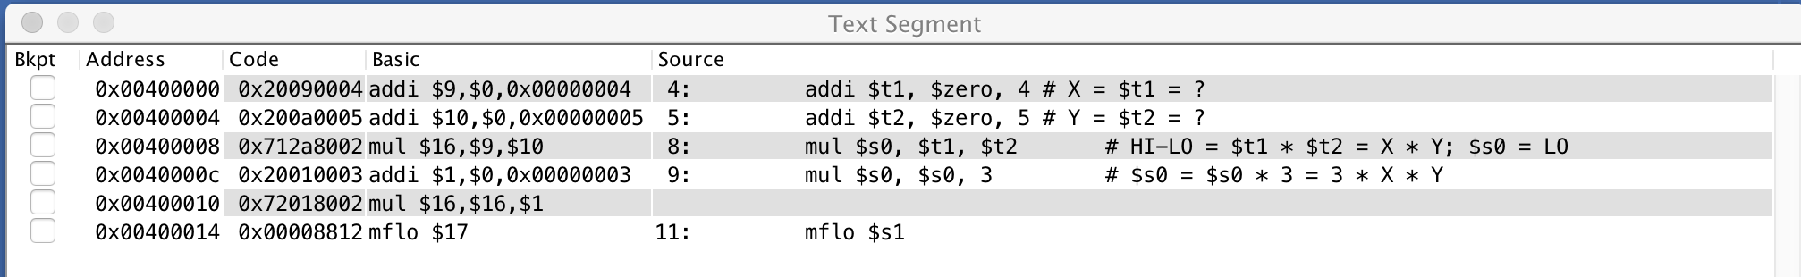

Sau lệnh thứ 1: 

Sau lệnh thứ 2: 

Sau lệnh thứ 3: 

Sau lệnh thứ 4: 

Sau lệnh thứ 5: 

Sau lệnh thứ 6: 

**Điều bất thường:** Câu lệnh mul $s0, $s0, 3 => 2 câu lệnh: addi $1, $0, 0x00000003 và mul $16, 16, $s1

**Nhận xét:** Thanh ghi h0 luôn bằng 0;

Thanh ghi l0 thay đổi bằng giá trị $s0

**Kết quả $s0 = 3c => 60. Chính xác.**